Нервная система.
1) Вычеркни названия тех органов, которые не относятся к нервной системе:
головной мозг, сердце, трахея, спинной мозг, мышцы
2) Заполни схему.
Нервная система человека.

-------------------------- -------------------------------- -----------------------------
3) Почему нервы сравнивают с электрическими проводами?
__________________________________________________________________________________________________________________________________________________________________________
Двигательная система.
1) Подпиши части скелета.
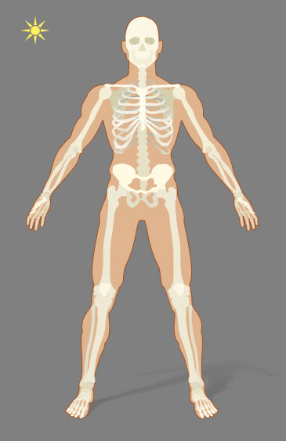
2)Подчеркни правильные ответы на вопрос: "Что способствует развитию скелета и мышц человека?"
Длительный просмотр телепередач.
Долгое лежание.
Правильное питание.
Продолжительное занятия компьютерными играми.
Физические упражнения и спортивные игры.

Пищеварительная система.
1) Подпиши органы пищеварительной системы

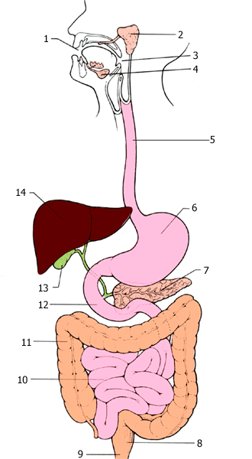
2) Почему во время еды не рекомендуется читать, смотреть телевизор, разговаривать?
------------------------------------------------------------------------------------------------------------------------------------------------------------------------------------------------------------------------------------------------------------------------------------
3) Подчеркни правильный ответ.
В процессе пищеварения белки, жиры и углеводы распадаются на более простые вещества.
В процессе пищеварения образуется углекислый газ, который удаляется из организма.
Печень очищает кровь от вредных веществ.
Печень передвигает пищу по кишечнику.
больные зубы нужно лечить, потому что они нарушают работу органов дыхания.

Дыхательная система.
1) Закончи предложения.
В носовой полости воздух согревается, ________________________________________________________________________.
При дыхании поглощается_____________________________________, а
выделяется________________________________________________________.
2) Подпиши органы дыхания.
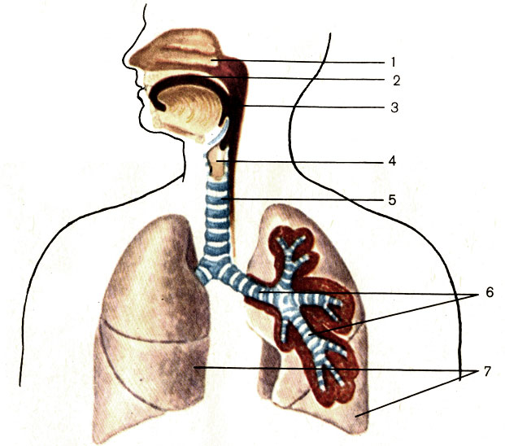
3) Где воздух очищается от пыли и бактерий и согревается? (подчеркни ответ)
В ротовой полости
В носовой полости
4) Как беречь дыхательную систему?__________________________________________________________________________________________________________________________________________________________________5) Почему следует дышать через нос?______________________________________________________________________________________________________________________________________________________________________
6) Что нужно делать, чтобы зубы были здоровыми?_______________________________________________________________________________________________________________________________________________________________

